Grobdesign Version 1.0

1. Zustandsdiagramme

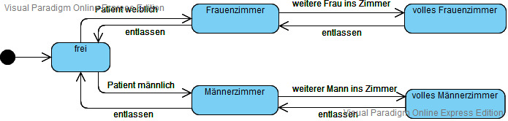

Abbildung 1: Zustandsdiagramm eines Zimmers

### F:\Dokumente\Uni bzw. Hochschule\Hochschule Offenburg\AI4_SS2019\Projekt 1\Diagramme\Zustandsdiagramm_Patient.jpg

Abbildung 2: Zustandsdiagramm eines Patienten im System

### F:\Dokumente\Uni bzw. Hochschule\Hochschule Offenburg\AI4_SS2019\Projekt 1\Diagramme\Zustandsdiagramm_Bett.jpg

Abbildung 3: Zustände eines Bettes

1. Aktivitätsdiagramme

### F:\Dokumente\Uni bzw. Hochschule\Hochschule Offenburg\AI4_SS2019\Projekt 1\Diagramme\Aktivitätsdiagramme\Patienten_Station_Verteilung.jpg

Abbildung : Aktivitätsdiagramm für Patientenverteilung auf Stationen

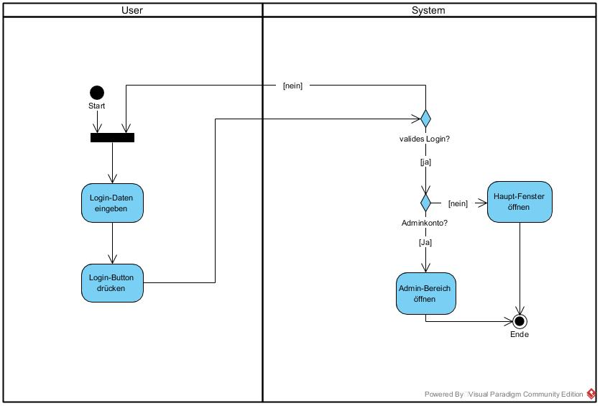

Abbildung : Aktivitätsdiagramm für Login

1. Klassendiagramm

### https://raw.githubusercontent.com/Janessus/SoftBed/master/Design/Klassendiagram/KlassenDiagramm.png

Abbildung 6: Erster Entwurf des Klassendiagramms, nicht endgültig!